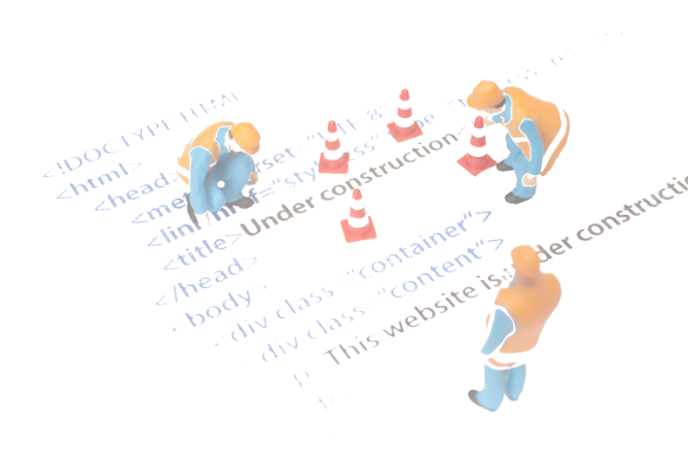

小萝卜

求职意向：C++开发工程师



24岁

广东省广州市

13800138000

service@500d.me

自我评价

* 掌握C语言，对Python语言有较好的掌握，能应用flask进行简单网站开发；
* 熟悉HTML及CSS，对OPP编程有一定的了解；
* 对计算机基相关知识有较好掌握，有极强的快速学习能力，能快速学习编程所需技能；
* 能适应高强度工作，有耐心有毅力，有较强的危机处理能力，团队意识强；
* 能快速融入新的环境，是一个喜欢挑战并且富有激情的人。

开发经验

2014.09-2015.02 五百丁个人网站 C++开发工程师

* 个人网站实现自我介绍，作品展示，邮件发送，后台管理等功能；
* 开发环境为Fedora22，开发工具为Vim，Sublime，Git等，前端采用Bootstrap实现；
* 后端采用Python语言和flask框架完成。

2013.06-2014.08 学生管理系统 开发者

* 课题为学生管理系统，实现命令行界面下学生信息的录入，查找，删除等功能；
* 负责资料查找，方案制定，代码修改。

教育背景

2012.09-2016.07 五百丁科技大学 电子信息科学与技术/本科

主修课程：高等数学A、线性代数、复变函数与积分变换、C语言程序设计、C++程序设计、VC++程序设计、Matlab应用基础、SQL Server数据库应用

奖项荣誉

2013-2014学年度“优秀共青团干部”

2013-2014学年度“优秀素质拓展干部”称号

2014-2015学年度“志愿服务工作积极分子”称号

专业技能

C语言

C++

HTML

CSS

Flask

OPP